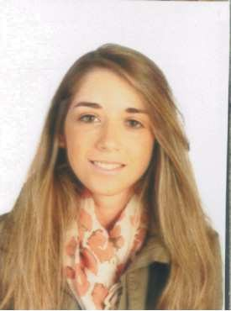

Isabel María Butrón García

Formación académica

Titulación
Licenciada en Administración y dirección de empresas en la facultad de ciencias empresariales de Cádiz.

Formación extra académica

2006 Curso práctico de bolsa.
Realizado en la facultad de CC.EE y Empresariales de la Universidad de Cádiz.

2006 Curso de Economía y Defensa.
Realizado en la facultad de CC.EE y Empresariales de la Universidad de Cádiz.

2007 Asistencias a distintos seminarios: creación y gestión de pymes, gestión de franquicias, como crear tu propio negocio y creatividad como herramienta de éxito en la empresa.

2008 Curso de formación de La Caixa.
Realizado en su centro de formación en Sevilla.

2008 Curso de formación de Caixa Catalunya.
Realizado en su centro de formación en Málaga.

2011 Curso de Nominas, seguros sociales y contabilidad.
Realizado en el centro de formación Ceginfor. 40 horas cada curso 2011 Curso de admon y dirección de empresas
Realizado en el centro de formación Ceginfor

2011 Curso de Recursos Humanos
Realizado en el centro de formación Ceginfor.40 horas 2018-2021 Curso de Asesoramiento Financiero
Realizado en el Instituto Europeo de Posgrado de Madrid curso certificado por la Comision Nacional del Mercado de Valores.

2021 Programa Formativo de Ley de Credito Inmobiliario
Realizado en CUNEF colegio Universitario de Madrid.
Además de realizar diferentes cursos de corta duración impartidos en Bankinter como pueden ser los destinados a obtener subvenciones y garantías adicionales ( Fondos Ico, fondos FEI, BEI ,fondos Next Generation EU….)

Experiencia profesional

2006-2007 Empresa privada
Empresa: constructora y dedicada a la instalación de conductos de aire acondicionado.
Cargo: administrativa, contable.
Función: desempeño de funciones comerciales, atención de clientes, realización de presupuestos.

2007-2008 Empresa privada
Empresa: dedicada a la gestión y construcción de varios geriátricos concertados y privados.
Cargo: contable
Función: desempeño de múltiples tareas administrativas, contacto con acreedores y proveedores, facturación y contabilidad.

2008-(4m) Banca
Empresa: del sector bancario Cargo: cajera
Función: atención y captación de clientes, pagos y cobros, además de otras tareas administrativas.

2011-2013(sept.) Banca
Empresa: del sector bancario. Cargo: gestor de clientes
Función: atención y captación de clientes, pagos y cobros, promotor de negocios además de otras tareas administrativas y comerciales.

2013(Octubre-2023 Junio) Banca

Empresa: sector bancario

Cargo: gestor de clientes, analista de riesgos, interventora(Subdirectora), Directora

Función: atención al cliente y actividades comerciales, estudios y análisis de cualquier operación financiera, auditoria y control de cuentas contables de la oficina .Dirección de la oficina , gestion y asesoramiento financiero de los clientes.

También me encargo de estudio y tramitación de operaciones que conllevan subvenciones concedidas a nuestros clientes

